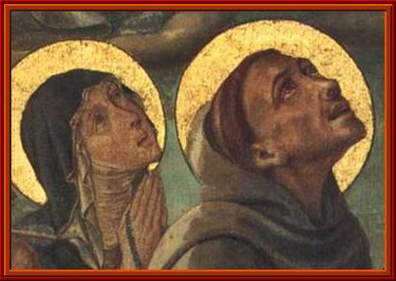 | ESCUCHAR-COMPARTIR  UNA PALABRA  CON FRANCISCO Y CLARA DE ASÍS

Por los caminos del mundo

“Aconsejo, también, amonesto y exhorto a mis hermanos en el Señor Jesucristo a que, cuando van por el mundo, no litiguen ni se enfrenten a nadie de palabra, ni juzguen a otros; sino sean apacibles, pacíficos y mesurados, mansos y humildes, hablando a todos honestamente, como conviene. Y no deben montar a caballo, a no ser que se vean obligados por una manifiesta necesidad o enfermedad. En toda casa en la que entren, digan primero: Paz a esta casa (cf. Lc 10,5). Y, según el santo Evangelio, les está permitido comer de todos los alimentos que les pongan delante”.

(Regla Bulada 3,10-14)

Francisco nunca pensó en alejarse del mundo, en distanciarse del contacto normal con la gente, en ver peligros por un lado o por otro… No quiso encerrarse en el convento, creerse de otro rango o jerarquía, poner tierra de por medio. Sólo se imaginó, a él y a sus hermanos, viviendo por los caminos del mundo: como unos más, con los medios de la gente más sencilla (trabajar para comer), acompañando la vida y los derroteros de unos y otros, con su presencia y con una palabra de aliento. Eso sí, con todo eso, pretendía salirse de una manera de vivir, de unos valores establecidos (los habituales en el mundo, como pasa siempre, sustentados en el dinero y el poder), y crear otra forma de vida alternativa: ser un signo de que cabe andar por los caminos del mundo “de otra forma”.

Quiso vivir como uno más, para estar más fácilmente al lado de la gente y de sus historias. Como uno más, pero liberado de toda pretensión y aspiración de poder, para poder abrir así caminos nuevos.

Quiso ir por los caminos, que es donde la vida bulle, por donde la gente transita. Y que es, también, como sentirse y comprenderse siempre enviado, en un estado permanente de misión, de algo que querer aportar y compartir. Saliendo al encuentro de las personas y las situaciones, comprometido con el mundo, en una responsabilidad y en una actitud de cuidado.

Quiso ser un cristiano al alcance de la mano. No lejos, en el monasterio, como los monjes (que eran la referencia, el modelo tradicional). Sino en medio de aquel mundo nuevo que nacía (el comercio, las ciudades), y que necesitaba nuevos modelos de referencia de ejemplaridad.

Quiso ser como un no violento activo: una persona que porque está libre del poder, de la ambición, de la codicia, es capaz de ofrecer y de invitar a una relación distinta, amigable, fraterna y comunitaria. Sobre todo, tratando de desterrar la violencia, cualquier violencia, en el modo de andar por la vida.

Dama Pobreza le preguntaba a Francisco “¿dónde vives?”; y éste, subiendo con ella a lo alto de una montaña y divisando el horizonte, le respondía: “Este es nuestro claustro”. El ancho mundo es el hogar de todo franciscano, nuestra casa: un mundo hecho hogar, familia. Ahí encontramos todo; sobre todo a Dios.
Hno. Jesús Torrecilla

